Fonctions utilisées

Logiciel: Sketchup - Version gratuite

N° de la leçon:

Thème: 3D

Table des matières
1 - Présentation du bâtiment 2
2 - Textures 2
2.1 - Le vitrage 2
2.2 - Les ardoises de la toiture 3
2.3 - Les briques des facades 4
2.4 - L'encadrement des fenêtres 4
3 - Résultats 5

Présentation du bâtiment
Voici Erdre...

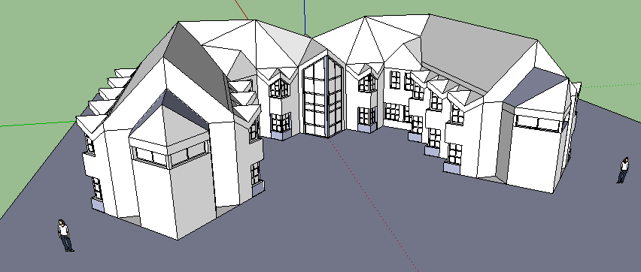
Textures
Principe : Application des textures sur des calques spécifiques.
Vous aurez donc besoin de le fenêtre Calques et de la fenêtre Matières, menu Fenêtre donc...

Le vitrage
Créer le calque Textures Verre.
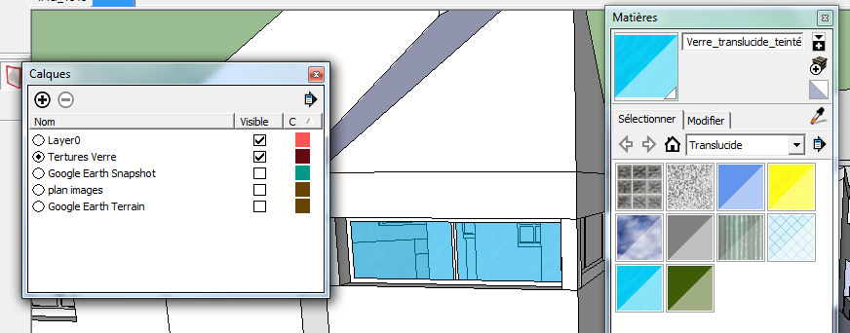
Résultat avec un verre teinté. Vous distinguez l'intérieur.

Les ardoises de la toiture
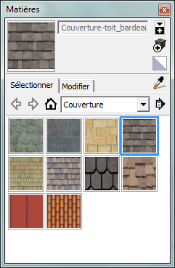
Choix de la matière dans la rubrique Couverture

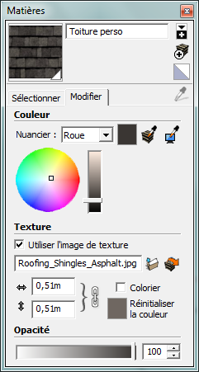

Puis personnalisation

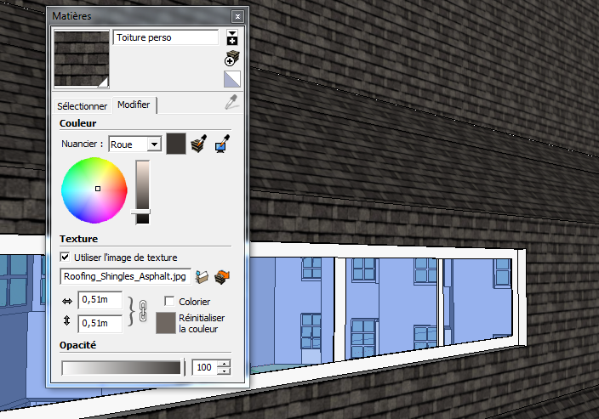

Les briques des facades
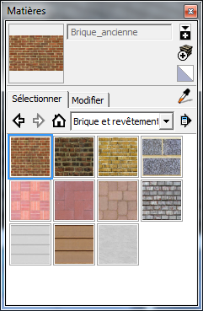
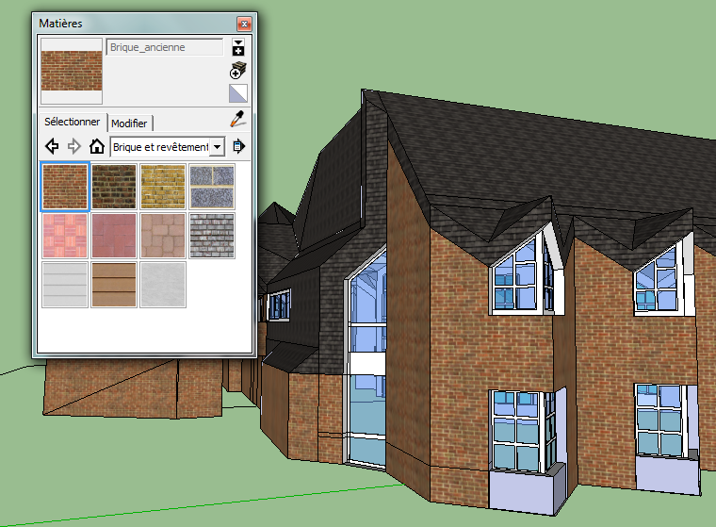
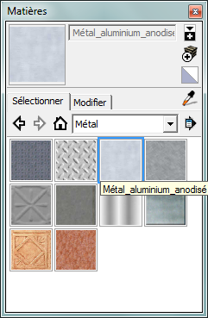

L'encadrement des fenêtres
En aluminium.

Résultats


